П А М Я Т К А
Права и обязанности граждан, индивидуальных предпринимателей
и юридических лиц в области обеспечения санитарно-эпидемиологического
благополучия населения.
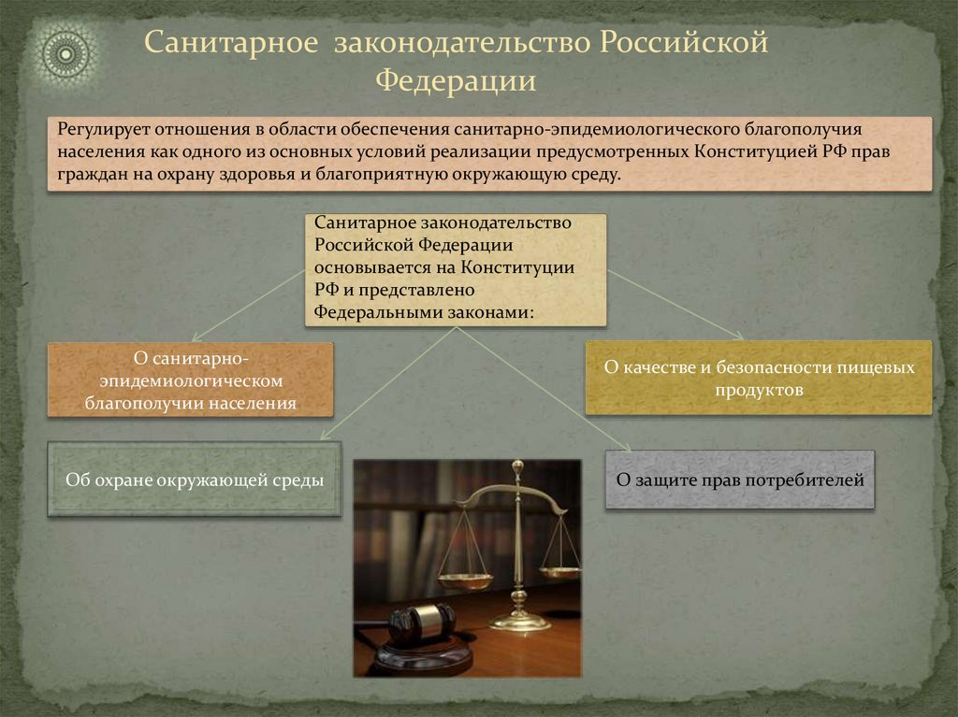

Права граждан: (статья 8 № 52-ФЗ):
- на среду обитания, факторы которой не оказывают вредного воздействия на человека;
- на получение информации о санитарно-эпидемиологической обстановке, состоянии среды обитания, качестве и безопасности продукции, пищевых продуктов и товаров, потенциальной опасности для здоровья выполняемых работ и услуг;
- на осуществление общественного контроля за выполнением санитарных правил;
- на внесение предложений об обеспечении санитарно-эпидемиологического благополучия;
- на возмещение в полном объеме вреда, причиненного их имуществу вследствие нарушения санитарного законодательства, а также проведения санитарно-эпидемиологических мероприятий.
Обязанности граждан (статья 10 федерального закона №52-ФЗ):
- выполнять требования санитарного законодательства;
- заботиться о здоровье, гигиеническом воспитании и обучении своих детей;
- не осуществлять действия, влекущие за собой нарушение прав других.
Обязанности индивидуальных предпринимателей и юридических лиц (статья 11 федерального закона №52-ФЗ):
- выполнять требования санитарного законодательства;
- разрабатывать и проводить санитарно-противоэпидемические мероприятия;
- обеспечивать безопасность для здоровья выполняемых работ и услуг, а также продукции, продуктов и товаров при их производстве, транспортировке, хранении и реализации;
- осуществлять производственный контроль за соблюдением санитарных правил и проведением санитарно-противоэпидемических мероприятий при выполнении работ и оказании услуг;
- проводить работы по обоснованию безопасности для человека новых видов продукции и технологии ее производства;- своевременно информировать население, органы власти и Центр Госсанэпиднадзора об аварийных ситуациях, остановках производства и пр. ситуациях, создающих угрозу санитарно-эпидемиологическому благополучию населения;
- иметь в наличии официально изданные санитарные правила, методы и методики контроля факторов среды обитания;- осуществлять гигиеническое обучение работников.
По вопросам защиты прав потребителей можно обращаться в Консультационный центр для потребителей ФФБУЗ «Центр гигиены и эпидемиологии в Новосибирской области» в Татарском районе.
Адрес: г. Татарск, ул. Садовая, 109, 2 этаж, каб. № 3, тел. 2-17-29
Часы работы с 08-30 до 17-00 (пн.-пят.) Обед: с 13-00 до 14-00.
Телефонный номер Единого консультационного центра Роспотребнадзора 8 800 -555- 49- 43 (по России звонок бесплатный)

